战报系统使小多克们在练级路上增加了一些趣味，也可以获得丰厚奖励。
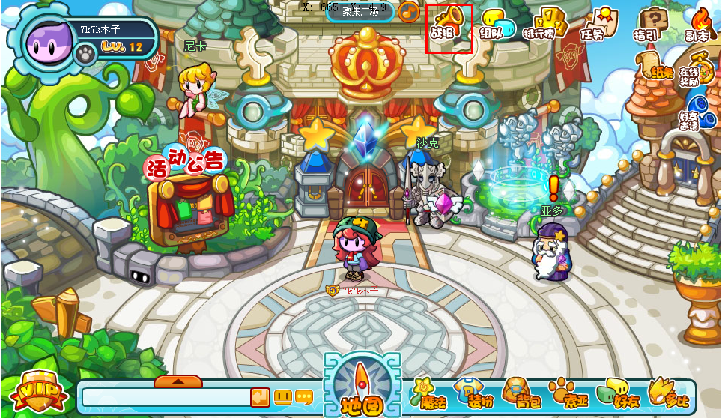
点击游戏上方的“战报”按钮即，即可挑战冒险者试炼
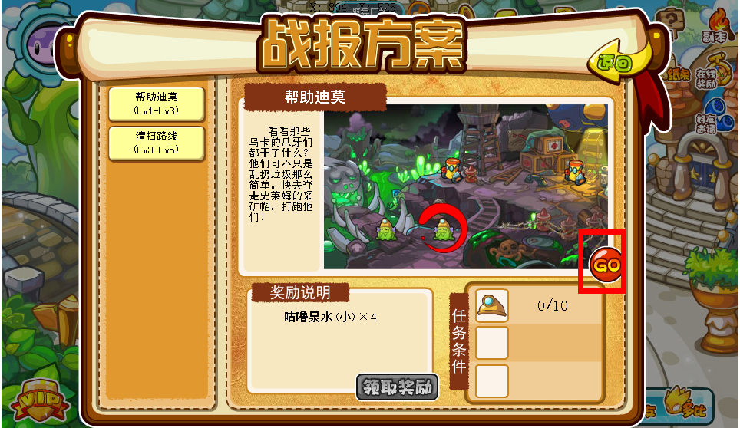
试炼从乌卡前哨战开始，每张练级地图都有相应的战斗任务，战报中详细介绍了完成任务的条件和奖励，首次完成这些战斗任务会得到丰厚的奖励！而且这些任务全部可以重复领取和完成，小多克们可以反复完成相关任务得到多次奖励。
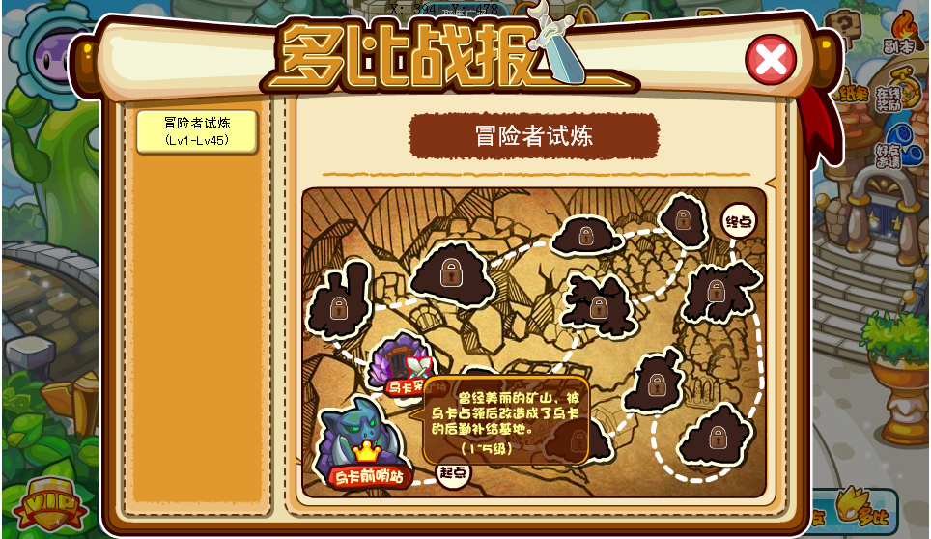

另外在战报系统中还有多条战斗线路，小多克们可以一步一步解锁战斗路线，完成比较困难的战斗线路也许可以得到稀有多比和神秘奖励呦！

